2019年全国职业院校技能大赛
赛项申报方案
一、赛项名称
（一）赛项名称
农机维修
（二）压题彩照
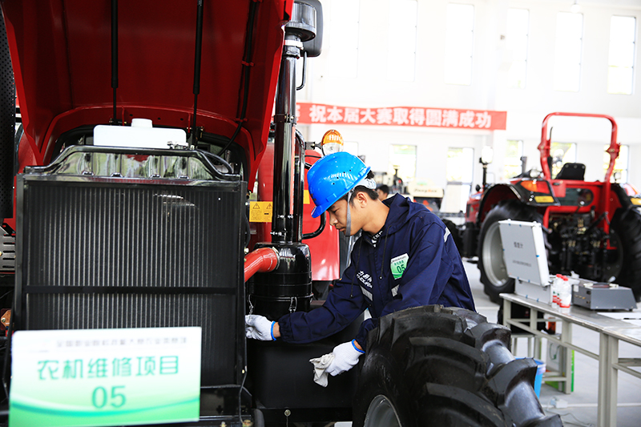

图1 大型轮式拖拉机悬挂秸秆还田机综合故障诊断与排除

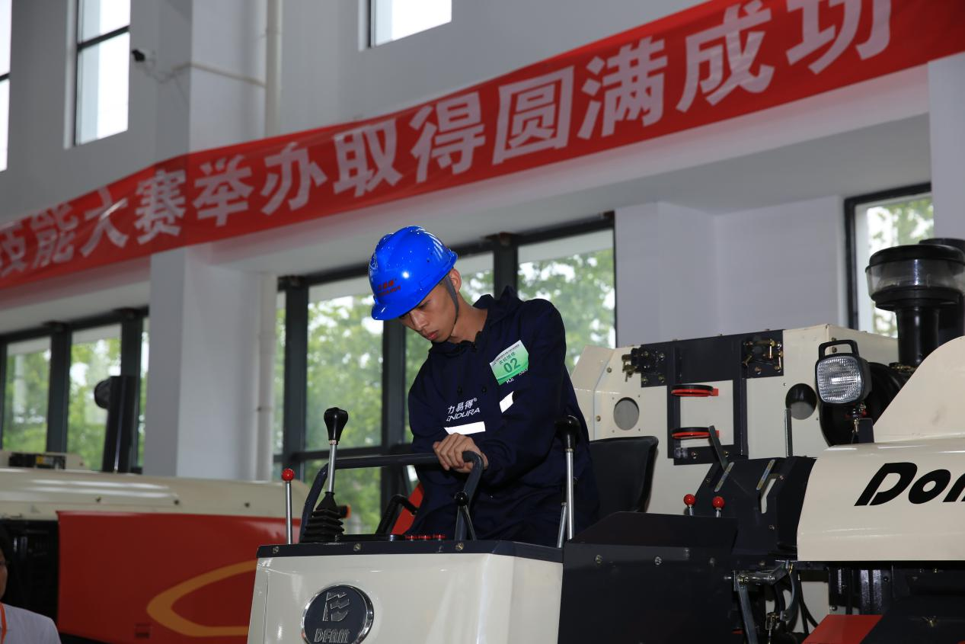

图2 履带自走式全喂入联合收割机故障诊断与排除

- 赛项归属产业类型
农林牧渔类（01）
（四）赛项归属专业大类/类
组别 | 专业类 | 专业代码 | 专业名称
中职 | 农业类 | 012700 | 农业机械使用与维护
- 赛项申报专家组
三、赛项目的
通过本项目比赛，检验选手对大型轮式拖拉机、拖挂农具秸秆还田机及履带自走式全喂入联合收割机等设备故障诊断与排除能力，为农业机械使用与维护、农村电气技术专业学生提供技能展示平台，提高学生的理论知识水平与实际操作技能，同时推动职业学校农机专业教育教学改革，加快工学结合人才培养模式的创新步伐，促进“双师型”师资队伍培养、实训基地建设，为现代农业培养具有工匠精神的技术技能型农机人才。
四、赛项设计原则
（一）公开、公平、公正。竞赛所用机型、工具、竞赛内容、评分标准等信息均在全国职业院校技能大赛官方网站上公开，所有参赛队和参赛选手均可查阅、下载。所有竞赛用机具、工具都由生产厂家提供，技术标准统一，确保了参赛选手在同一平台、同等条件下公平竞赛。成绩评定与公布、裁判聘用与执法、工作人员职责等方面全面贯彻公正原则。比赛现场设观摩区及各观摩通道，每位选手的比赛过程通过摄像系统实时传送到监控室供观摩需要。
（二）适用面广。本项目适合农业机械使用与维护、农村电气技术专业的学生参赛。因此，赛项关联的职业面广、社会对此类人才需求量大，职业学校开设类似专业的数量较大，赛项的参于度高。
（三）竞赛内容体现核心知识与技能。通过农机维修比赛，提高学生对大型轮式拖拉机、拖挂农具秸秆还田机和履带自走式全喂入收割机常见故障的诊断与排除、故障诊断仪及检测设备的应用等核心技能水平，要求选手具有广泛的专业知识、较强的逻辑分析能力和较强的实践技能。
（四）竞赛平台成熟。全国职业院校农机维修赛项已成功举办六届，得到相关部门一致首肯。承办单位拥有一支专业化的师资团队，拥有标准化竞赛场地1300m²。比赛按照规定操作流程和操作规范，技术规程符合《农机修理工》国家职业标准。

五、赛项方案的特色与创新点
（一）竞赛方案的特色
侧重于综合故障的诊断与排除，考核学生综合故障的诊断排除能力，要求学生的知识面广、有一定的逻辑分析能力，操作规范。故障的设置由裁判组现场决定，保证比赛内容的保密性，比赛安排监督员全程监控，采用过程评价与结果评价相结合，确保比赛结果的公平公正。
（二）创新点
竞赛内容紧紧围绕专业核心知识和技能展开，难度适中，可操作性强。比赛全部在实车上进行，故障点的设置紧贴生产实际，充分体现新技术、新设备和新工艺。通过大赛有力促进职业院校学生综合能力特别是动手实践能力的提升，同时促进教学改革和农机专业的发展。
六、竞赛内容简介（须附英文对照简介）
竞赛内容分为大型轮式拖拉机悬挂秸秆还田机综合故障诊断与排除项目、履带自走式全喂入联合收割机综合故障诊断与排除项目两个部分。参赛选手须进行全部项目的操作技能考核。（其中大型轮式拖拉机悬挂秸秆还田机综合故障诊断与排除项目竞赛时间70分钟，履带自走式全喂入联合收割机综合故障诊断与排除项目竞赛时间40分钟，两个项目时间合计为110分钟，大型轮式拖拉机悬挂秸秆还田机综合故障诊断与排除项目占总成绩的64%、履带自走式全喂入联合收割机综合故障诊断与排除项目占总成绩的36%）
（一）大型轮式拖拉机悬挂秸秆还田机综合故障诊断与排除项目：
1.完成拖拉机底盘传动系统、制动系统、行走系统、转向系统的检查与调整；
2.电路故障排除；
3.电控高压共轨系统的检查及故障排除；
4.液压系统性能的检测；
5.柴油机排放污染物烟度值的检测。
考核时间：70分钟
（二）履带自走式全喂入联合收割机综合故障诊断与排除项目：
1.收割机底盘行走系统、转向系统故障诊断与排除
2. 割台部分故障诊断与排除；
3. 脱粒清选部分故障诊断与排除；
4. 动力传动部分故障诊断与排除。
考核时间：40分钟
（三）竞赛机型：
1. 大型轮式1004型拖拉机(发动机为电控高压共轨柴油机)
2. 1JH-200型秸秆粉碎还田机（与大型轮式1004型拖拉机动力相配套）
3. 4LZ-4.0型履带自走式全喂入联合收割机
The contest is divided into two parts: the comprehensive fault diagnosis and elimination project of large wheeled tractor suspended straw returning machine and the comprehensive fault diagnosis and elimination project of crawler self-propelled full-feed combine. All competitors must be examined for their operational skills. (Among them, the competition time for comprehensive fault diagnosis and elimination of large wheeled tractor suspended straw returning machine is 70 minutes, the competition time for comprehensive fault diagnosis and elimination of crawler self-propelled full-feed combine is 40 minutes, the total time for two projects is 110 minutes, and the comprehensive fault diagnosis of large wheeled tractor suspended straw returning machine is 110 minutes. Breaking and eliminating items accounted for 64% of the total results, and comprehensive fault diagnosis and eliminating items of crawler self-propelled full-feed combine accounted for 36% of the total results.
(one) Comprehensive failure diagnosis and elimination of suspended straw returning machines for large wheeled tractors:
1. Check and adjust the drive system, brake system, running system and steering system of tractor chassis.
2.Circuit troubleshooting;
3.Check and troubleshooting for electronically controlled high pressure common rail system.
4. Performance testing of hydraulic system;
5. Smoke emission measurement of diesel engine emissions.
Assessment time: 70 minutes.
(two) Comprehensive fault diagnosis and troubleshooting of crawler self propelled combine harvester:
1. Fault diagnosis and troubleshooting of running system and steering system of harvester chassis
2. Part fault diagnosis and elimination of cutting table;
3. Threshing and cleaning part of the fault diagnosis and elimination;
4. Power transmission part fault diagnosis and elimination.
Assessment time: 40 minutes.
(three) competition type:
1. Large wheel type 1004 tractor (engine for electronically controlled high pressure common rail diesel engine)
2. 1JH-200 type straw crushing and returning machine (matching with large wheel type 1004 tractor power)
3. 4LZ-4.0 crawler self-propelled full feed combine harvester
七、竞赛方式（含组队要求、是否邀请境外代表队参赛）
该项目为个人赛。以省、自治区、直辖市，计划单列市和新疆生产建设兵团为单位组织代表队。由各省、自治区、直辖市，计划单列市和新疆生产建设兵团农业部门会同教育部门，在本区域内组织涉农中等职业学校（含职业中学）在籍学生及农广校学生，进行选拔组成各区域中职代表队。本赛项不邀请境外代表队参赛。
八、竞赛时间安排与流程
（一）竞赛时间：预定2019年5月。
（二）竞赛流程：
领队会分组抽签 赛前检录工位抽签 选手按分组抽签号进入规定组别 按工位抽签号进入相应工位比赛。
- 竞赛试题
竞赛试题将于赛前1个月在全国职业院校技能大赛官方网站（www.chinaskills-jsw.org)公布。
十、评分标准制定原则、评分方法、评分细则
评分标准按照技术标准、操作规程、安全操作规范的具体要求进行。
评分方法：各工位有2名工位裁判员共同进行评分，每3个工位安排1名巡视裁判员，裁判长赛前对工位裁判员、巡视裁判员等进行培训，每个工位裁判员根据选手的具体操作进行评分，由巡视裁判员进行监督，由裁判长进行审核，副裁判长协助裁判长。保证比赛的公平、公正。
考核要点及分值见下表2、表3：

表2 大型轮式拖拉机悬挂秸秆还田机综合故障诊断与排除
序号 | 考核内容 | 考核要点 | 分值
1 | 准备工作 | 操作前准备，包括清洁、检查和备齐所需工量具等 | 5
2 | 判断、排除底盘故障 | 传动系统的检查与调整 | 4
 |  | 制动系统的检查与调整 | 5
 |  | 3.行走系统的检查与调整 | 3
 |  | 4.转向系统的检查与调整 | 3
 |  | 5.液压系统压力测试 | 10
3 | 启动，了解故障征象 | 1.启动前的检查  2.启动  3.根据征象诊断故障 | 5
4 | 判断、排除电路故障 | 1.判断并排除电源电路故障 | 5
 |  | 2.判断并排除照明、信号及仪表电路故障 | 5
 |  | 3.判断并排除启动电路故障 | 15
5 | 电控高压共轨系统检测、故障排除 | 1.数据流测试 | 5
 |  | 2.传感器测试 | 5
 |  | 3.判断排除电控高压共轨系统故障 | 15
6 | 柴油机排放污染物烟度值检测 | 1.安装烟度检测仪 | 3
 |  | 2.柴油机排放烟度检测 | 4
 |  | 3.读取检测数据与分析结论 | 4
7 | 安全文明生产 | 1.遵守安全操作规程  2.整理、清洁作业现场 | 5
合计分值 |  |  | 100

表3 自走式全喂入联合收割机综合故障诊断与排除
序号 | 考核内容 | 考核要点 | 分值
1 | 准备工作 | 操作前准备，包括清洁、检查和备齐所需工量具等 | 5
 | 底盘行走系统、转向系统故障诊断与排除 | 1.行走系统的检查与调整 | 8
 |  | 2.转向系统的检查与调整 | 7
2 | 割台部分故障诊断与排除 | - 拨禾部分的检查与调整 | 10
 |  | 2.切割部分的检查与调整 | 16
 |  | 3.喂入部分的检查与调整 | 14
3 | 脱粒清选部分故障诊断与排除 | 1.检查脱粒滚筒间隙 | 6
 |  | 2.检查调整振动筛开度 | 4
 |  | 3.检查调整风扇风量 | 4
 |  | 4.检查调整振动筛后调节挡板位置 | 4
4 | 动力传动部分故障诊断与排除 | 1.传动部分离合器的检查与调整 | 4
 |  | 2.各皮带张紧度的检查与调整 | 8
 |  | 3.传动部分链条张紧度的检查与调整 | 5
5 | 安全文明生产 | 1.遵守安全操作规程  2.整理、清洁作业现场 | 5
合计分值 |  |  | 100
十一、奖项设置
学生奖：比赛项目只设个人奖。奖项分为一等奖、二等奖、三等奖,比例为参赛人数的10%、20%、30%。获奖选手由全国职业院校技能大赛组委会颁发证书。
优秀指导教师奖：获得一等奖选手的指导教师获优秀指导教师奖，获奖教师由全国职业院校技能大赛组委会颁发证书。
十二、技术规范
《农机维修》项目是以教育部颁布的职业学校相关专业教学指导方案和国家职业标准《农机修理工》（四级）规定的技能要求为基础。这些技能要求来源于生产，是专业教学要求掌握核心技能，体现专业教学基本要求。要求选手严格遵守农机修理工规定的技术标准、操作规范和安全操作规程。
十三、建议使用的比赛器材、技术平台和场地要求
比赛用设备为国内知名品牌，所用专用工具是国际知名组合工具，产品符合国家标准。
根据农机维修实际生产流程要求，每48㎡的面积上，设置一个整车操作工位，赛场采光、照明和通风良好，保证尾气合理排放并符合环保要求。
（一）每个竞赛工位标明编号。
（二）每个竞赛工位配有工作台、工具车，要求布置统一。
（三）准备考务办公室、选手准备和休息场所。
竞赛设备、工具、器材见表4。
表4 竞赛设备、工具、器材
序号 | 器具、材料名称 | 规格 | 单位 | 数量 | 备注
1 | 大型轮式拖拉机 | 1004型 | 台 | 1
2 | 秸秆粉碎还田机 | 1JH-200 | 台 | 1
3 | 纵轴流多功能全喂入联合收割机 | 4LZ-4.0 | 台 | 1
4 | 高压共轨柴油机故障诊断仪 |  | 台 | 1
5 | 电脑 | 安装Win7及以上系统，能运行故障诊断仪 | 台 | 1
6 | 滤纸式烟度计 | FD-2 | 台 | 1
7 | 拖拉机随车工具 |  | 套 | 1
8 | 收割机随车工具 |  | 套 | 1
9 | 液压系检测设备 | 25Mpa压力表、三通接头、高压油管 | 套 | 1
10 | 不锈钢游标卡尺 | 0～200mm | 把 | 1
11 | 工具车 |  | 台 | 1
12 | 综合工具组套 |  | 套 | 1 | 120+2件
13 | 圆头锤 |  | 把 | 1
14 | 扭力扳手 | 最大旋转力矩大于300N.M | 把 | 1
15 | 数显万用表 |  | 只 | 1
16 | 指针式万用表 |  | 只 | 1
17 | T型线 | 带公、母插头，鲤鱼夹，用作测量传感器、执行器电阻和电压引出线 | 副 | 1
18 | 试灯笔 |  | 只 | 1
19 | LED强光铝合金手电筒 |  | 只 | 1
20 | 维修躺板 |  | 台 | 1
21 | 千斤顶 | 5吨 | 台 | 1
22 | 千斤顶支座 |  | 块 | 3
23 | 千斤顶垫木 |  | 块 | 1
24 | 活动扳手 | 10" | 只 | 1
25 | 活动扳手 | 18" | 只 | 1
26 | 千分尺 | 0-25mm | 只 | 1
27 |  | 25-50mm | 只 | 1
28 |  | 50-75mm | 只 | 1
29 | 橡胶锤 |  | 把 | 1
30 | 手提工具箱 |  | 只 | 1
31 | 三角木 | 长*宽*高：(260-300mm)*(140-160mm)*180-200mm) | 只 | 4
32 | 钢直尺 | 150cm | 把 | 1
33 |  | 300cm | 把 | 1
34 | 卷尺 |  | 把 | 1
35 | 一字起 | PH3x75mm | 把 | 1
35 |  | PH5x75mm | 把 | 1
36 | 十字起 | PH1x75mm | 把 | 1
37 | 双色柄美式尖嘴钳 | 6" | 把 | 1
38 | 双色柄美式斜嘴钳 | 5" | 把 | 1
39 | 双色柄美式钢丝钳 | 6" | 把 | 1
40 | 鲤鱼钳 | 6" | 把 | 1
41 | 剥线钳 | 6" | 把 | 1
42 | 全抛光铬钒钢两用扳手 | 15mm | 把 | 1
43 |  | 21mm | 把 | 1
44 |  | 22mm | 把 | 1
45 |  | 24mm | 把 | 1
46 |  | 27mm | 把 | 1
47 | 塞尺 | 20件套 | 把 | 1
48 | 撬棒 |  | 根 | 1
49 | 铜棒 |  | 根 | 1
50 | L形水平直角游标尺 | 长600mm，配150mm直尺 | 把 | 1 | 自制
51 | L形直角尺 | 长300mm | 把 | 1
52 | 安全帽 |  | 顶 | 1
53 | 防护眼镜 |  | 副 | 1
54 | 线团 | 线粗约0.5mm，长度大于5m | 组 | 1
55 | 跨接线 |  | 副 | 1
56 | 气压表 |  | 只 | 1
57 | 卡环钳 | 内卡、外卡 | 只 | 2
58 | 扁錾 |  | 只 | 1
59 | 剪刀 |  | 把 | 1
60 | 记号笔 |  | 只 | 2
61 | 石笔 |  | 只 | 3
62 | 生胶带 |  | 匝 | 1
十四、安全保障
赛场设置警戒线，赛场二十四小时有人看管；比赛前两天起，赛场实行全方位封闭，除工作人员外，选手和指导老师等非工作人员不准进场。赛场设置联网的监控体系，可以对赛场进行二十四小时监控。
比赛期间，每个工位均至少有一名技术人员保障工位安全。
十五、经费概算
现将竞赛所需相关经费预算列表如下：
表5 经费预算一览表
序号 | 名称 | 规格 | 数量 | 单价（元） | 金额（元） | 备注
1 | 拖拉机 | 1004型，不带驾驶室，配套高压共轨发动机 | 16 |  |  | 企业赞助
2 | 秸秆还田机 | 1JH-200 | 16 |  |  | 企业赞助
3 | 联合收割机 | 4LZ-4.0 | 16 |  |  | 企业赞助
4 | 笔记本电脑 | ThinkPad E470c | 16 | 5000 | 80000
5 | 故障诊断仪 |  | 16 | 1800 | 28800
6 | 滤纸式烟度计 | FD-2 | 5 | 4400 | 22000 | 补充5台
7 | 机器运输费 |  |  |  | 75000
8 | 万用表 |  | 16 | 200 | 3200
9 | 拆装工具 |  | 8 | 1500 | 12000 | 已有8套，补充8套
10 | 千斤顶 | 5吨 | 16 | 200 | 3200
11 | 配件 |  | 若干 |  | 230000 | 喷油器、继电器、传感器、电池等配件
12 | 宣传材料 |  |  |  | 70000
13 | 资源转化材料（视屏拍摄等） |  |  |  | 50000
14 | 专家费、裁判员、技术员工资、住宿等费用 |  |  |  | 330000
总计 | 832200

比赛用大型轮式拖拉机及履带自走式全喂入联合收割机及秸秆还田机由相关企业赞助使用，比赛用拆装工具由设备商赞助。赛场由江苏农林职业技术学院提供，裁判员由大赛组委会从裁判库随机抽取，技术人员由比赛设备赞助商和江苏农林职业技术学院共同组成。
十六、比赛组织与管理
赛项执行委员会，由主办单位、承办单位和协办单位的相关领导组成，在大赛执委会领导下开展工作，领导、组织和协调赛项专家工作组和组织保障工作组的工作，编制赛项经费预算，管理赛项经费使用，选荐赛项专家组人员及裁判与仲裁人员，牵头负责赛项资源转化、安全保障等工作。
十七、教学资源转化建设方案
2019年我院将承办全国职业院校农机维修（中职组）竞赛，根据赛项精神，按照大赛执委会的要求，按计划完成“农机维修”赛项的相关资源转化。
- 基本资源
制作编写农机维修赛项风采展示、技能概要和教学资源。风采展示包括赛项宣传片、选手风采展示两部分。技能概要包括赛项技能介绍、技能要点和评价指标。教学资源包括技能训练指导书、作品集和技能操作规程。具体详见农机维修赛项资源转化计划。
2、拓展资源
制作完成素材资源库、试题库和裁判长技术点评、优秀选手访谈优秀指导教师访谈等。具体详见如下表6：农机维修赛项资源转化计划。

表6农机维修赛项资源转化计划
资源名称 |  |  | 表现形式 | 资源数量 | 资源要求 | 完成时间
基  本  资  源 | 风采展示 | 赛项宣传片 | 视频 | 1 | 10分钟  以上 | 2019.8
 |  | 风采展示片 | 视频 | 3 | 5分钟  以上 | 2019.8
 | 技能概要 | 技能介绍 | 演示文稿 | 1 |  | 2019.6
 |  | 技能要点 | 视频 | 1 | 10分钟  以上 | 2019.7
 |  | 评价指标 | 演示文稿 | 1 |  | 2019.6
 | 教学资源 | 技能训练指导书 | 文本文档 | 1 | 电子教材 | 2019.10
 |  | 大赛作品集 | 网页型资源 | 1 | 电子教材 | 2019.8
 |  | 技能操作规程 | 演示文稿 | 1 | 5分钟  以上 | 2019.7
拓  展  资  源 | 素材资源库 |  | 演示文稿、图片、视频等 | 20件以上 |  | 2019.9
 | 试题库 |  | 文本文档 | 1 |  | 2019.8
 | 裁判长技术点评 |  | 文本文档 | 1 |  | 2019.6
 | 优秀选手访谈 |  | 视频 | 3～5 | 5分钟  以上 | 2019.6
 | 优秀指导教师访谈 |  | 视频 | 3～5 | 5分钟  以上 | 2019.6

十八、筹备工作进度时间表
依据赛项筹备工作，制定筹备工作时间进度表。详见表6。
表6 筹备工作进度时间表
序号 | 时间 | 主要工作
1 | 2018年8月～2018年9月 | 赛项方案申报
2 | 2018年10月～2018年12月 | 依据评审结果修订方案并撰写规程
3 | 2019年1月～2019年2月 | 比赛场地的修缮、整理；设备采购、维修及运行调试
4 | 2019年3月 | 专家组检查赛场准备情况
5 | 2019年4月 | 赛前最后阶段运行调试
6 | 2019年5月 | 承办比赛
十九、裁判人员建议
按照《全国职业院校技能大赛专家和裁判工作管理办法》的有关要求，详细列出赛项所需现场裁判和评分裁判的具体要求。
序号 | 专业技术方向 | 知识能力要求 | 执裁、教学、工作经历 | 专业技术职称  （职业资格等级） | 人数
1 | 农业机械 | 具备丰富的农机专业知识和较强的实践技能 | 执裁1次以上，教学10年以上或工作10年以上 | 副高以上职称 | 20
2 | 机电技术 | 具备丰富的电控技术知识和较强的农机维修能力 | 执裁1次以上，教学10年以上或工作10年以上 | 副高以上职称 | 8
3 | 车辆工程 | 熟悉高压共轨电控发动机的结构和工作原理 | 执裁1次以上，教学10年以上或工作10年以上 | 副高以上职称 | 8
裁判总人数 | 36
二十、赛题公开承诺
承诺保证于开赛1个月前在大赛网络信息发布平台上（www.chinaskills-jsw.org)公开全部赛题。
二十一、其他

